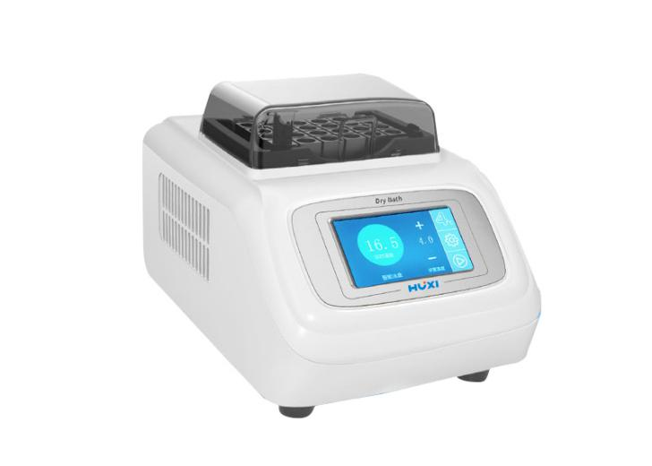
1、产品应用
HICE-4 4度电子冰盒
本仪器是采用微电脑控制和半导体制冷技术制造的一款恒温产品，开机后一键式启动4℃恒温功能，也可手动设定或调节温度，可对样本进行加热、制冷、恒温，可广泛应用于低温实验试剂或实验样品在实验操作过程中的短期保存。该仪器可替代实验室内制冰机，冰盒，冰袋等，减少污染，干净卫生。是分子生物学实验室常备通用实验仪器。

2、产品特点
- 操作简单方便，超大的显示屏使数据一目了然；
2. 4.3寸TFT电容屏显示，人机友好的触摸式操作界面；
3. 所有图标均采有动态显示，更加的人性化；
4. 自动故障检测及蜂鸣器报警功能，温度偏差校准功能;
5. 透明保温盖采用耐高温PC环保材质，一体化设计防止丢失，内置超温保护装置,多重安全保护功能，符合CE 安全标准，安全可靠;
6. 可选配USB或上位机通讯功能。
3、技术参数
型号 | HICE-4
货号 | 1006014001
温度设置范围 | -10 ~100 ℃
显示方式 | 4.3寸高清晰电容屏
控制方式 | 全屏TFT触摸式
一键式4℃恒温功能 | 有
工作或故障报警提示功能 | 有
温度校对功能 | 有
温度动态显示功能 | 有
电脑或上位机控制 | 可选配 USB接口
电源输入 | 100-240V/50-60Hz～1.0A
控温精度 | ≤ ± 0.5 ℃
显示精度 | 0.1 ℃
模块温度均匀性 | ≤ ± 0.3 ℃
升温时间 | ≤15分钟（20℃至100℃）
降温时间 | ≤10分钟 （室温25℃降至4℃）
标配离心管模块 | 35*2.0ml
可选配离心管模块 | HX-A、HX-B、HX-C、HX-D、HX-E、HX-F、HX-G、HX-H、HX-J、HX-K、HX-L、HX-M、HX-N
控温方式 | 半导体
输入功率 | 250W
熔 断 器 | 250V 3A Ф5×20
外形尺寸 | 280*210*180mm
包装尺寸 | 340*265*235mm
仪器净重 | 3.5kg
仪器毛重 | 4.5kg

4、可选模块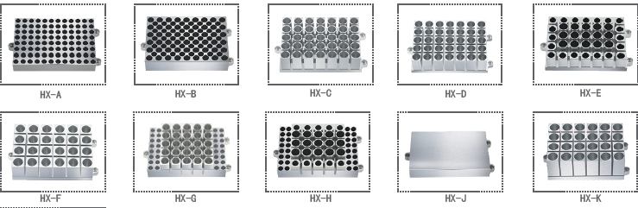
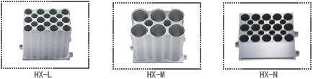
HX-A | 96*0.2ml标准板 100℃
HX-B | 54*0.5ml离心管 100℃
HX-C | 35*1.5ml离心管 100℃
HX-D | 35*2.0ml离心管 100℃
HX-E | 20*0.5ml+15*1.5ml离心管 100℃
HX-F | 24*直径≤￠12mm试管 100℃
HX-G | 32*0.2ml+25*1.5ml离心管 100℃
HX-H | 32*0.2ml+10*0.5ml+15*1.5ml离心管 100℃
HX-J | 96*0.2ml微孔板(酶标板平板) 100℃
HX-K | 24*5ml离心管 100℃
HX-L | 12*15ml (最高转速600rpm) 100℃
HX-M | 6*50ml (最高转速600rpm) 100℃
HX-N | 15*10ml离心管100℃

5、装箱清单
名称 | 数量
主机 | 1台
电源线 | 1根
合格证（含保修卡） | 1份
说明书 | 1份
保险丝 | 2只
标配模块（2ML*35孔） | 1块（已安装仪器内）

